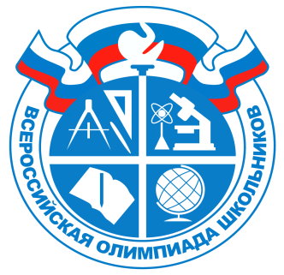
ВсОШ – 2 0 2 1

13 сентября 2021г. стартует Всероссийская олимпиада школьников 2021 – 2022 г.

В соревновании четыре этапа:
• школьный
• муниципальный
• региональный
• заключительный
В школьном этапе может участвовать любой желающий, начиная с 4 класса.

Чтобы попасть на следующий уровень, нужно преодолеть порог баллов, который устанавливается организаторами олимпиады.

Муниципальный этап предусмотрен для учащихся 7-11 классов, а в региональном и заключительном могут участвовать школьники 9-11 классов.

Высокие результаты на заключительном этапе Всероссийской олимпиады школьников дают льготы при поступлении в вузы.

Победители четвертого этапа получают право бороться за звание лучших на международных конкурсах.

Приглашаем к участию в первом школьном этапе всех учеников, готовых проявить свои способности, знания и таланты.

Р Е С У Р С Ы
Подробную информацию по олимпиадам и олимпиадное движение вы можете получить на сайтах:
https://olimpiada.ru
http://vos.olimpiada.ru
http://vserosolimp.rudnru/mm/mpp/
http://olimp.dgunh.ru

Если у вас возникнут вопросы относительно организации, участия и результатов олимпиады, вы также всегда обратиться в Министерство образования и науки РД (сайт http://www. dagminobr.ru, эл. почта talant@dagmiobr.ru, или РЦВРТ ДГУНХ (сайт http://olimp.dgunh.ru, эл. почта rcvrt@bk.ru).

